上海师范大学体育学院教务管理云平台
用户使用手册

- 进入上海师范大学体育学院官网（http://tiyu.shnu.edu.cn/）

点击“教务系统”按钮，进入页面，点击链接进入登录页面。建议PC使用360安全浏览器、谷歌浏览器进入。

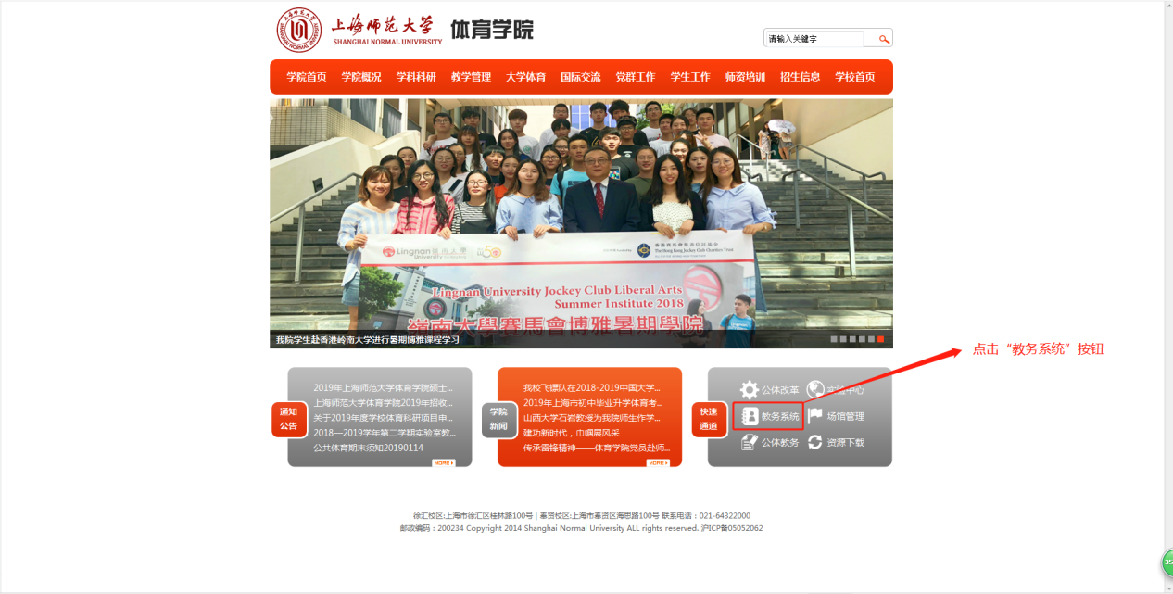

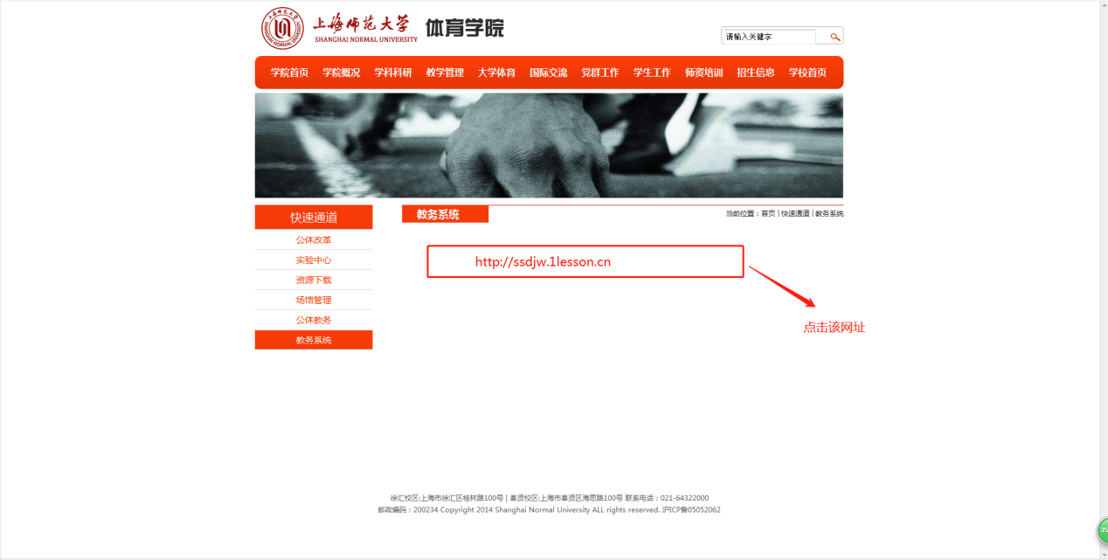

2、登录

输入5位数工号和密码进行登录，默认密码是用户的手机号码

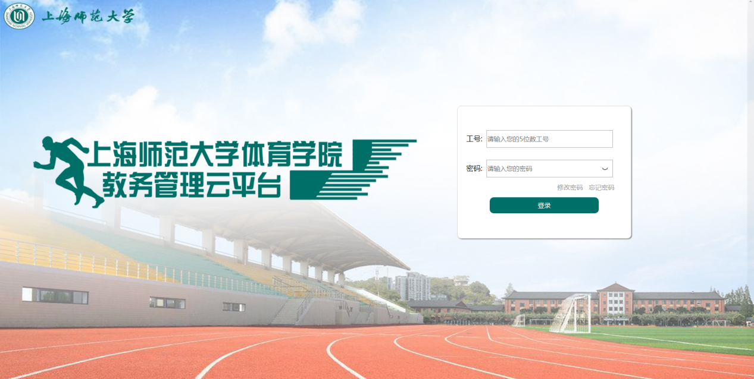

3、修改密码

输入5位数工号、正确的旧密码和新密码即可完成修改密码操作。默认密码是手机号码

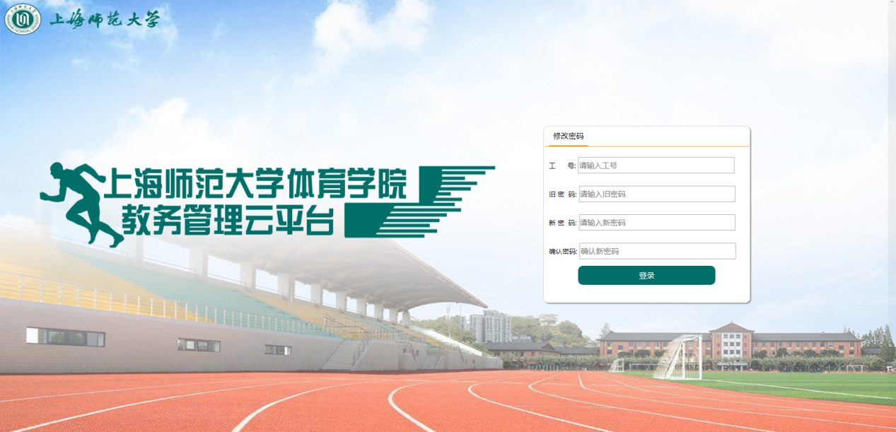

4、忘记密码

输入5位数工号和教师手机号码，点击验证码按钮，教师会收到平台会发送的验证码短信，输入正确的验证码和新密码即可修改密码。

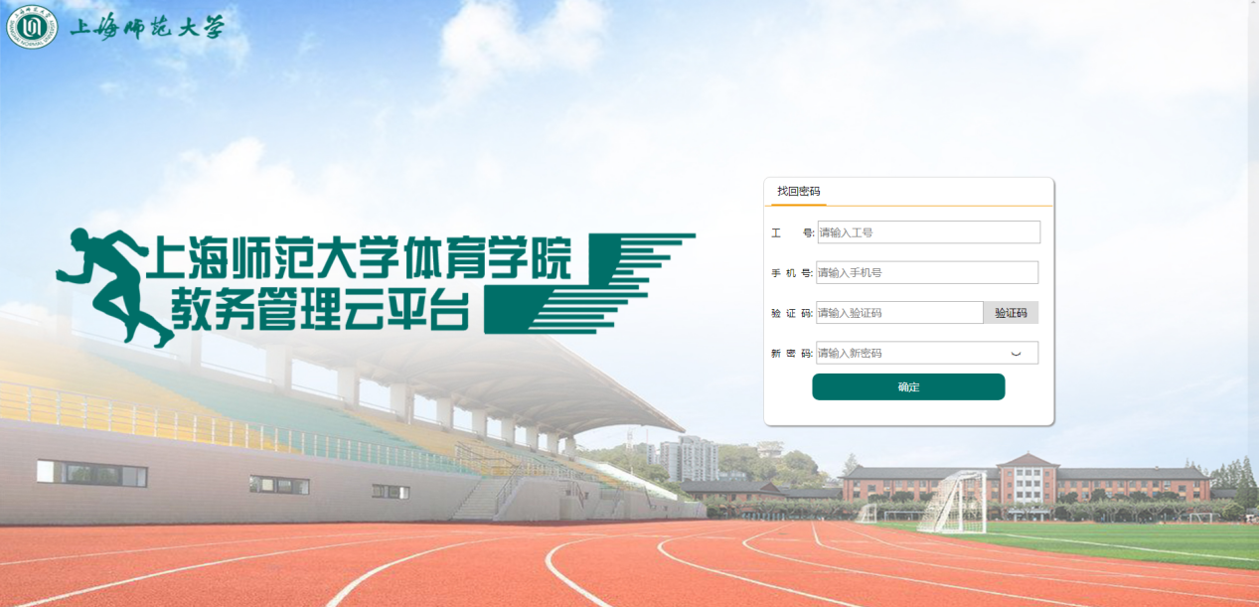

5、主页

在主页面中可以点击选课或监考功能进行不同的操作，成绩统计暂未开放。

6、选课

6.1、选课列表
点击 “点击选课”文字出现下拉框，选择可选课程。
点击该门课程后课程将被锁定，并且添加到“待提交课程”中，其他教师选课页面则不会出现该课程。选择课程按照时间顺序锁定，没有选中请及时刷新页面。
注意事项1：必须在5分钟内提交“待提交课程”，超时课程将会被释放。
注意事项2：第一次提交“待提交课程”必须满足2天选课，否则无法提交。已排专业课除外。

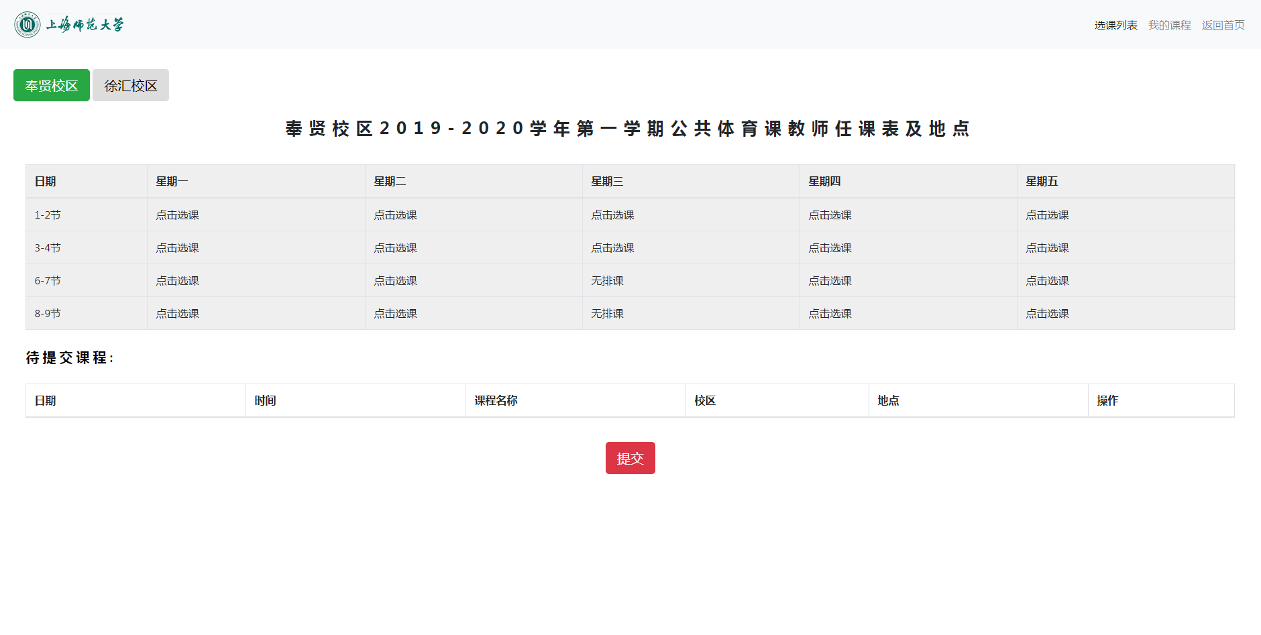

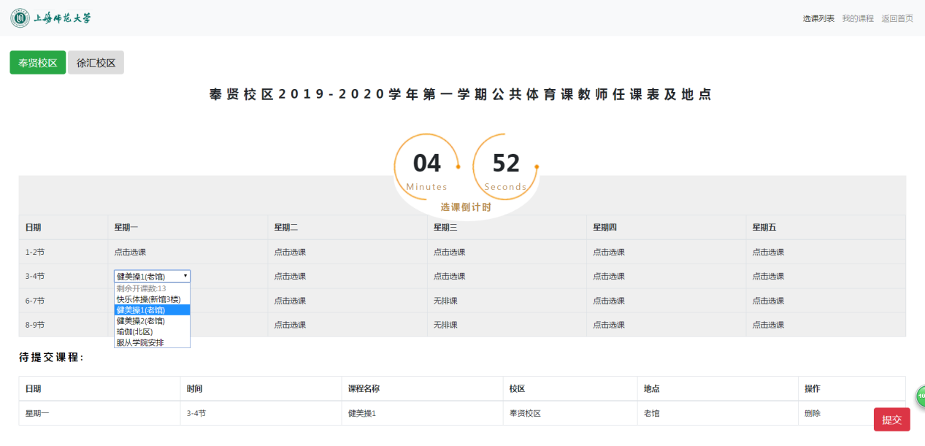

6.2、我的课程

显示教师课程表信息，并且可以导出成Excel文档。

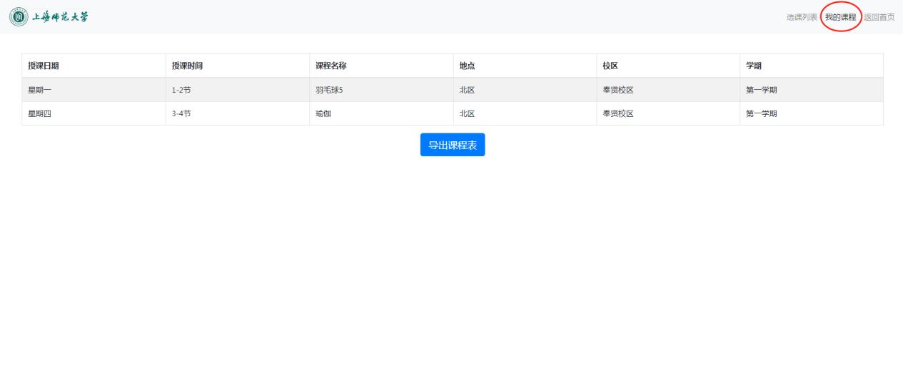

7、监考

7.1、考试安排

显示所有可以选择的监考信息，每位教师最多可以选择3门监考，主考教师监考次数=3-主考次数。不能选择相同时间段的监考。

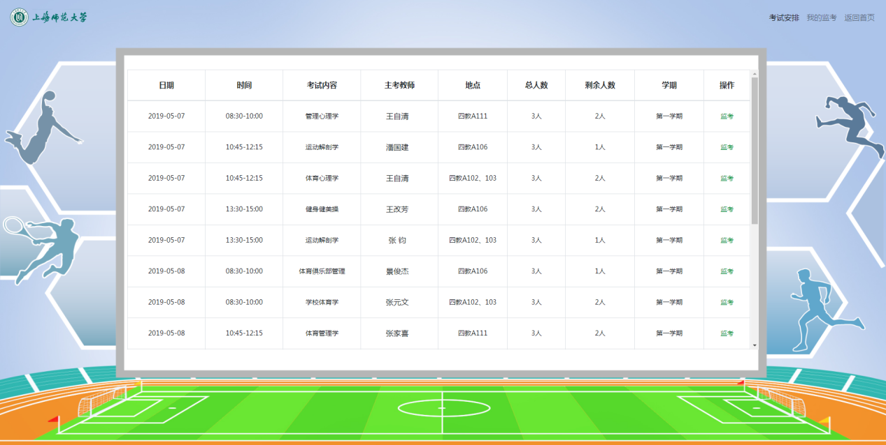

7.2、我的监考

显示教师已经选择的监考信息，点击“待监考”或“已过期”按钮可以查看没有过期和已过期的监考信息。

